

Annonce et documents
c


PPR IMMO - Parcours du Propriétaire
À VENDRE
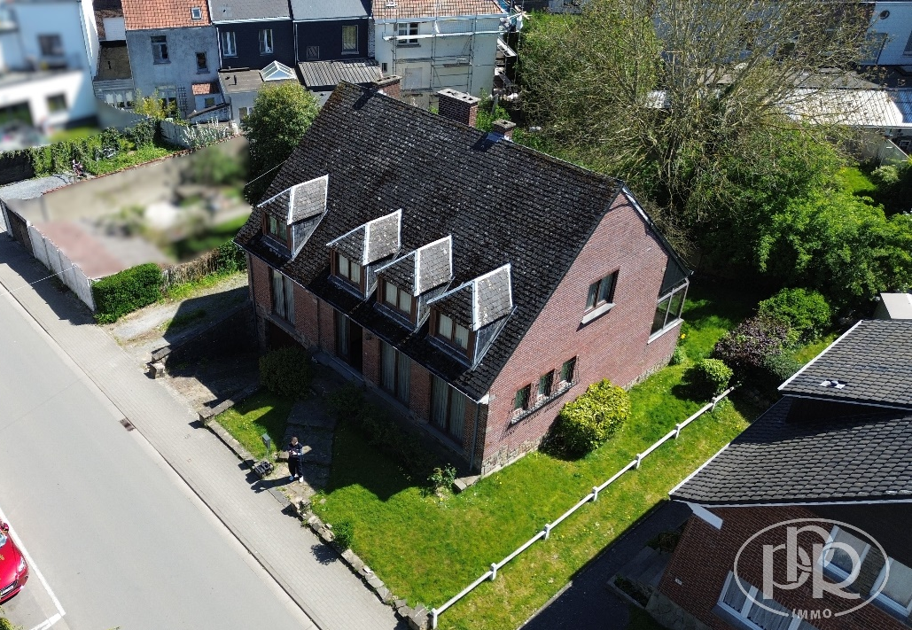
Référence : 2757 / 01
1300 WAVRE Rue Adelin Colon 61
Villa 5 chambres à rénover de ± 405 m², idéalement située, garage, jardin Sud-Est, caves et grenier. Terrain de 4,25 ares.
395.000 €
548 kWh/m²an ─ 104091 kWh/an - PEB n° 20260225009441

Effectué le : 25/02/2026 → Valide jusqu’au : 25/02/2036
 |  |  | 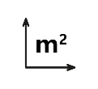 | 
Oui, non-conforme RGIE | 5 chambres | 2 | 405 m² | 3
Photos
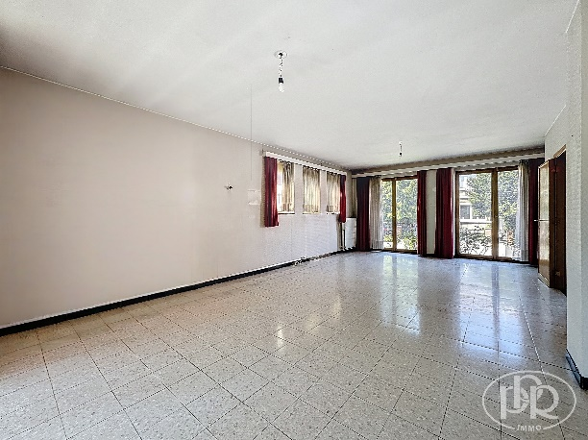 | 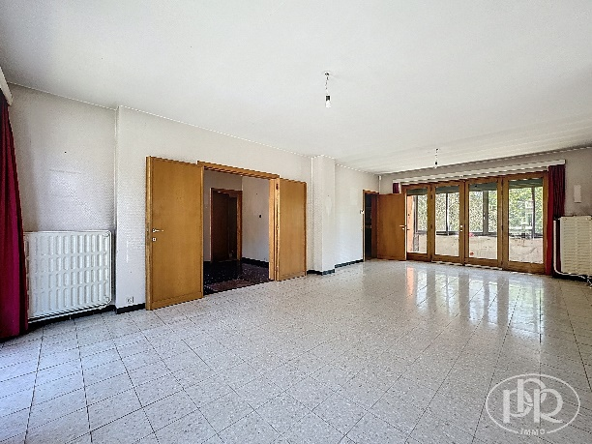
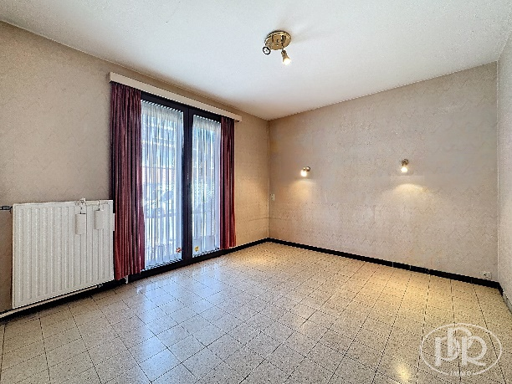 | 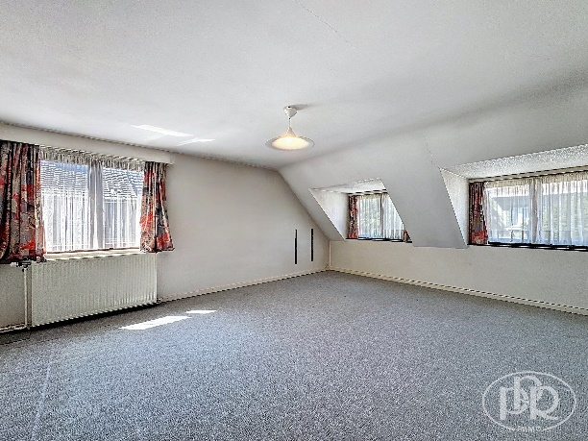
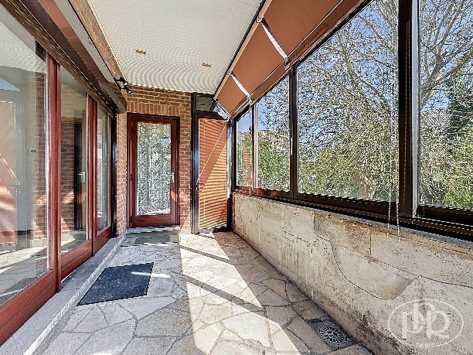 | 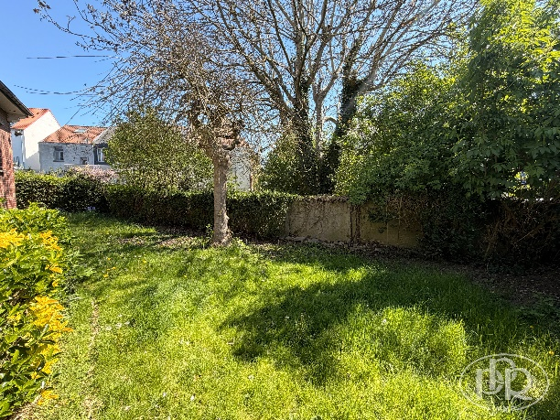

Descriptif

VILLA 5 chambres à rénover d'une superficie totale de ± 405 m² sur un terrain de 4 ares 25 ca. Elle est composée d'un séjour de ± 36 m², cuisine équipée, véranda, 2 chambres avec une salle de douche au rez-de-chaussée et 3 chambres à l'étage dont une avec salle de douche intégrée, grenier aménageable de ± 42 m², garage une voiture, nombreuses caves et jardin orienté Sud-Est ! Parfaite pour un projet de rénovation selon vos envies et vos besoins !

COUP D'OEIL PPR :
Idéale pour une famille qui souhaite façonner son nid sur mesure dans un quartier calme et recherché !
Quartier résidentiel recherché de Basse-Wavre, calme tout en restant à proximité direct du centre-ville.
Proche de la gare de Basse-Wavre, des commerces, des écoles et grands axes (E411, N238 et N4).

DESCRIPTION :
Sous-sol : - Garage ± 23 m²
(± 120 m²) - Caves ± 36 m² et ± 15 m²
- Chaufferie ± 14,5 m² avec emplacement machine à laver
- Cave avec citerne ± 14 m²
Rez-de-chaussée : - Hall d'entrée ± 12 m² avec vestiaire intégré
(± 120 m²) - Séjour ± 36 m²
- Véranda ± 10 m²
- Hall secondaire ± 4 m²
- w.c. séparé ± 1m² avec lavabo
- Cuisine équipée ± 10 m² (taque au gaz, hotte, frigo, LV, double évier Inox)
- 2 Chambres ± 13,5 m² et ± 13,5 m²
- Salle de douche ± 4,5 m² avec douche, meuble et lavabo
1er Étage : - Hall de nuit ± 7 m²
(± 120 m²) - Chambre ± 24,5 m²
- Chambre ± 19 m² avec salle de douche ± 2,5 m² avec évier, w.c. et lavabo
- Chambre ± 10 m²
- Grenier aménageable ± 42 m²
- Grenier de rangement possible de ± 45 m² au 2e étage

ÉQUIPEMENT :
Chauffage central au mazout (chaudière Saint-Roch de ± 2011), double vitrage bois (± 1982), alarme, thermostat, carrelage (rdc), tapis (étage).

RENSEIGNEMENTS CADASTRAUX
Matrice n° 25112 Division : 1er Section : D N° 232B5
Revenu Cadastral Net : ± 2.672,00 € (2025)
Précompte Immobilier : ± 2.196,77 € (2025)

SUPERFICIES :
Habitable : ± 193 m²
Utile : ± 405 m²
Au sol : ± 120 m²
Terrain : ± 4 ares 25 centiares

DIVERS :
Année de construction : ± 1966
Traversé par un axe de ruissellement

À la recherche active ? Inscrivez-vous chez PPR et recevez nos biens en primeur !  Scannez-moi !   | Une estimation réaliste de votre bien en ligne en quelques minutes ?  Scannez-moi !   | Les frais d’acquisition et frais de Notaire ?  C’est si simple !  

Vos notes en visite :

c



OFFRE UNILATERALE D'ACHAT FERME
Le(s) soussigné(s) + copie de CI recto-verso : ……………………………………………………………………………..
…………………………………………………………………………………………………………………………………………………..
Domicile : ………………………………………………………………………………………………………………………………….
Tél : ……………………………………………… Email : ………………………………………………..………………………….
s'engagent IRREVOCABLEMENT à acquérir l'immeuble situé à : 1300 WAVRE Rue Adelin Colon 61 (Villa)
bien connu pour l'avoir visité le : …………………………………………………
Montant de l’offre : ……………………………………………………………………………………………………………...
pour franc QUITTE ET LIBRE de toutes dettes et charges privilégiées ou hypothécaires quelconques aux conditions ordinaires de ventes de gré à gré, dans l’état où il se trouve sans garantie de contenance ni de vices cachés mais uniquement si le vendeur ne les connaissait pas, le vendeur déclarant qu’il n’a pas connaissance de vices cachés. La présente offre est faite sous réserve d'accord des propriétaires à recevoir par mail avant le ………. / ………. / ……..….. à 20h00, passé cette date, la présente devient nulle et non avenue.
☐ La présente offre n’est pas soumise à la condition suspensive de l’obtention d’un financement
☐ La présente offre est faite à la condition suspensive de l’obtention d’un financement d’un montant maximum de …………..……….…………… € dans un délai de 30 jours à compter de la signature du compromis de vente. À défaut d’obtention dudit financement dans le délai imparti, la garantie sera restituée sous déduction d’une somme de …………….……………….€ qui restera acquise au vendeur à titre d'indemnité forfaitaire pour indisponibilité temporaire de son bien. Les frais d’annulation et de rédaction du compromis seront alors à charge de l’offrant. Passé ce délai, sans réponse valablement notifiée, la condition suspensive sera considérée comme réalisée.
Il(s) s'engage(nt) à signer un compromis de type classique notarial endéans les quinze jours de l’acceptation de la présente et à verser sur compte rubriqué de son Notaire Maître ……………………………………….….. de résidence à …………………………….…… une somme de ………..………………… euros à titre de garantie se transformant en acompte dès la levée de toutes conditions suspensives éventuelles.
Fait à ……………………………………………………………………………………. le ……………………………………….
Signature(s) offrant(s) : Signature(s) propriétaire(s) vendeur(s) :

La communication de la présente offre à l’agence immobilière, agissant en qualité de courtière sans pouvoir de décision finale est réputée avoir les mêmes effets que sa réception effective par le propriétaire.
Règlement Général de la Protection des Données (RGPD)
Les données à caractère personnel communiquées à l'agent immobilier sont destinées à la bonne exécution de la mission confiée et au respect des obligations légales qui en découlent.
Dans ce cadre, elles peuvent être transmises aux tiers qui doivent intervenir directement ou indirectement dans le déroulement de la mission (certificateur PEB, Notaires, syndic, experts, locataires...). Les données confiées ne seront jamais cédées à d'autres personnes physiques ou morales liées ou pas à notre agence à des fins étrangères à l'exécution de la mission que ce soit à titre onéreux ou gratuit.
En nous confiant vos données, vous acceptez de bénéficier des services gratuits d'informations concernant notre portefeuille de biens, nos actions ponctuelles et les services de notre agence. Ces informations peuvent être personnalisées.
La confidentialité des informations est assurée par l'agent immobilier et leur conservation est réalisée pendant les délais légaux requis par toute règlementation à laquelle l'agent immobilier est soumis (prévention du blanchiment, fiscalité...).
Toutes les informations utiles, le droit d'accès, de rectification, d'effacement, de regard, de correction, de portabilité & de modification des données personnelles confiées peuvent être consultées à l'adresse suivante : ppr@ppr.be ou obtenues sur simple demande en format papier.

